Dit is onze opdracht:
Beschrijf:
- De populatie van ons Kindcentrum
Kindcentrum Den Dijk is het enige kindcentrum in Odiliapeel. Ons kindcentrum wordt gevormd door basisonderwijs van Kiem en kinderopvang en buitenschoolse opvang van Kanteel. Op onze basisschool zitten ongeveer 150 kinderen, verdeeld over 6 groepen. Kinderen werken in combinatiegroepen (met uitzondering van groep 3). De gemiddelde groepsgrootte is 24.

De gemiddelde schoolweging van de laatste 3 jaar voor Den Dijk is: 28,84 .
Deze schoolweging is gemiddeld te noemen.
Het gemiddelde spreidingsgetal van schooljaar 2023-2024 voor Den Dijk is: 4,92.
Deze ‘score’ is laag te noemen, dit betekent dat de thuiskenmerken van de leerlingen dicht bij elkaar liggen (hoge uniformiteit).

Verder kunnen we de volgende uitspraken doen over onze leerlingpopulatie:
In het schooljaar 2023/2024 heeft 2% van onze leerlingen een niet-Europese herkomst. Dat is lager dan het landelijk gemiddelde.
9% van de leerlingen heeft een Europese herkomst. Dat is ongeveer gelijk aan het landelijk gemiddelde. Wij scoren hoog op
Nederlandse herkomst van onze leerlingen met een percentage van 89% is dat hoger dan het landelijk gemiddelde.

Bron: Nationaal Cohortonderzoek Onderwijs (NRO), instelling De Vlieger, publicatiedatum 2025

- De ambitie voor Den Dijk voor 2026
Den Dijk staat de komende jaren voor de opgave om kwalitatief sterk onderwijs te realiseren binnen combinatiegroepen. Dat vraagt om rust, duidelijke routines en effectief lesgeven, waarbij instructie, groepsorganisatie en klassenmanagement haarscherp op elkaar zijn afgestemd.

Vanuit de opgehaalde analyse(s) werken we in 2026 aan twee speerpunten:
- Effectieve les
- Klassenmanagement

Deze thema's versterken elkaar: goed klassenmanagement maakt effectieve lestijd mogelijk en sterke lessen dragen bij aan rust, structuur en duidelijke verwachtingen in de groep en in het kindcentrum.

- De opdracht van Den Dijk
Vanuit de audit komen een aantal rode en oranje vlaggen naar voren:
Rood = OP1 Aanbod en OP2 Zicht op ontwikkeling
Oranje = OP3 Pedagogisch didactisch handelen en OR1 Resultaten

De opdracht van Den Dijk voor de komende periode is om deze rode en oranje vlaggen aan te pakken.

Het beeld vanuit de audit wordt versterkt door de analyse van de opbrengsten.
De resultaten van de doorstroomtoets liggen veelal onder de signaleringswaarden (2F/1S):
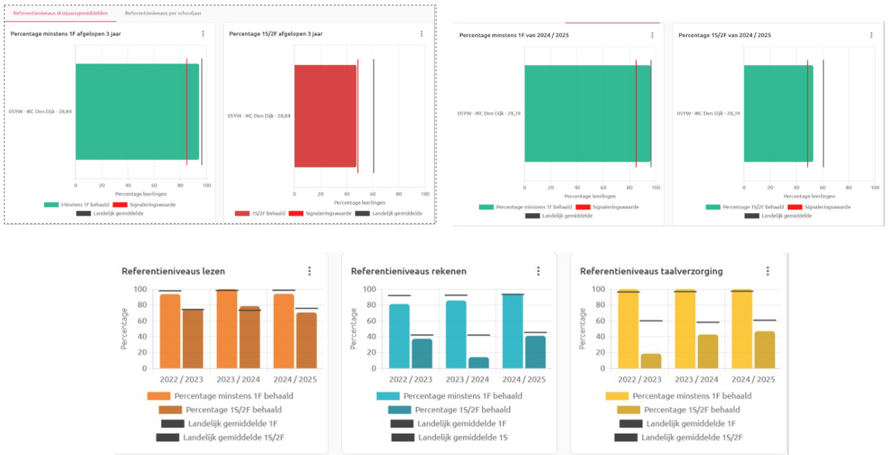

De tussenresulaten van de LVS-toetsen laten over de afgelopen jaren een beeld zien waarbij de meeste groepsresultaten op het niveau van een C t/m E scores zitten:
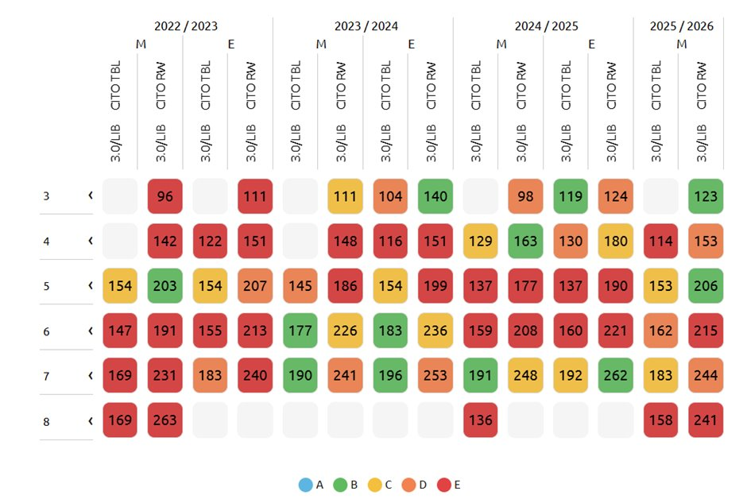

- De impact die we willen maken
Met dit jaarplan maken we een merkbare en betekenisvolle impact op het leren en welbevinden van kinderen op Den Dijk. Door rust, structuur en duidelijke verwachtingen te creëren, ontstaat een omgeving waarin kinderen zich veilig voelen, weten waar ze aan toe zijn en ruimte ervaren om te groeien. Een eenduidige, effectieve lespraktijk en sterk klassenmanagement helpen kinderen om met vertrouwen te leren, samen te werken en verantwoordelijkheid te nemen voor hun eigen ontwikkeling.

Kinderen profiteren van duidelijke instructie, doelgericht aanbod en voorspelbare routines. Ze werken zelfstandiger, lopen minder snel vast en weten welke stappen ze kunnen zetten wanneer dat toch gebeurt. In de combinatiegroepen ontstaat een positief en krachtig groepsklimaat waarin kinderen van verschillende leeftijden elkaar ontmoeten, ondersteunen en inspireren.

De impact die we voor ogen hebben is dat elk kind — ongeacht leeftijd, niveau of groep — dagelijks ervaart dat leren lukt, dat het gezien wordt en dat het kan groeien binnen een omgeving die rust, richting en kwaliteit uitstraalt.

En zo doen we dat:
Wat moet:
Met het gehele team hebben we vanuit onze visie, het kindcentrumplan, de evaluatie van het jaarplan 2025, de analyses, informatie uit groepsbezoeken en auditrapportage nagedacht over de plannen voor 2026. Die analyse maakt dat we alleen opdrachten hebben binnen ‘wat moet’:

1. Effectieve les
Ambitie
We realiseren in alle groepen een eenduidige, effectieve lespraktijk die past bij het werken in combinatiegroepen. We weten wat werkt, waarom het werkt en hoe we dit schoolbreed toepassen. Instructie, verwerking en routines verlopen doelgericht en voorspelbaar. Voor spelling en rekenen staat een heldere doorgaande lijn, gericht op opbrengstengroei in alle groepen.

Doelen
Lesmodel en instructie
- Het bestaande lesmodel is volledig afgestemd op combinatiegroepen en wordt in álle groepen toegepast.
- We weten wat werkt bij het lesgeven in combinatiegroepen en kunnen dit onderbouwen met theorie en praktijkervaringen.
- De basisinstructie sluit aan bij de grootste instructiebehoefte in de groep; kleine instructiegroepjes worden doelgericht ingezet en zijn haalbaar binnen de context van een combinatiegroep.

Spelling & rekenen
- Er staat een effectieve aanpak voor spelling in een doorgaande lijn, gebaseerd op Zo leren kinderen lezen en spellen (Schraven).
- Er staat een effectieve doorlopende aanpak voor rekenen, gericht op stijgende opbrengsten in alle groepen.

Ambities & opbrengsten
- Voor elk leerjaar en elk vakgebied zijn ambities vastgesteld in lijn met het te bereiken signaleringsniveau van groep 8.
- Zodra we het signaleringsniveau bereiken, verzetten we onze ambities richting landelijk gemiddelde.

Wanneer zijn we tevreden?
We zijn tevreden wanneer:
- Het lesmodel herkenbaar en eenduidig wordt toegepast in alle groepen.
- Leraren kunnen toelichten waarom hun instructie en differentiatie op deze manier zijn ingericht.
- De doorgaande lijn voor spelling en rekenen zichtbaar is in materialen, taalgebruik, instructie en leerlingresultaten.
- Ambities voor elk leerjaar bekend zijn, gedragen en zichtbaar gebruikt worden bij planning, lesvoorbereiding en analyse.
- Professionele gesprekken gaan over effectiviteit, opbrengsten, analyses en didactische keuzes.

Wat is merkbaar & zichtbaar?
- Kinderen ervaren rust, weten wat er van hen wordt verwacht en kennen de stappen die zij kunnen zetten als zij vastlopen.
- Instructies verlopen efficiënt: kort, krachtig en passend bij de grootste groep leerlingen in de klas.
- Verwerking is doelgericht en kinderen werken zelfstandig en effectief.
- Spelling- en rekendata laten een stijgende lijn zien in álle groepen.
- Leraren werken vanuit duidelijkheid, kaders en gedeelde taal.
- Teamsessies en analyses zijn gericht op wat werkt, wat nog nodig is en welke didactische keuzes effectiever kunnen.

2. Klassenmanagement
Ambitie
We realiseren in alle groepen sterk, voorspelbaar en positief klimaat en een klassenmanagement dat past bij de principes van coöperatief leren (Spencer Kagan) en bij het werken in combinatiegroepen. Routines, groepsvorming, opstellingen en gedragsverwachtingen ondersteunen een effectieve les en vergroten de actieve betrokkenheid van kinderen.

Doelen
Coöperatief leren & groepsorganisatie
- Het klassenmanagement sluit aan bij coöperatief leren van Spencer Kagan.
- De opstelling in de groep ondersteunt het type les:
  - bij cognitieve vakken zitten kinderen per leerjaar bij elkaar;
  - bij andere vakken functioneert de combinatiegroep (0-13) als één groep met flexibele groepering.
- Groepsvorming van de totale combinatiegroep is versterkt zodat flexibel groeperen moeiteloos verloopt.

Routines & gedrag
- Door de hele school hanteren we een focussignaal dat effectief wordt gebruikt door alle professionals.
- Routines zijn schoolbreed afgestemd en zichtbaar door alle groepen heen, met focus op routines die effectieve leertijd versterken.
- Kinderen en professionals weten wat uitgestelde aandacht is en passen dit consistent toe.
- Kinderen weten welke stappen te zetten wanneer zij vastlopen en laten dit gedrag herkenbaar zien.

Wanneer zijn we tevreden?
We zijn tevreden wanneer:
- Coöperatieve structuren zichtbaar zijn in alle groepen.
- De opstellingen logisch, functioneel en herkenbaar zijn ingericht op basis van het soort les.
- Routines herkenbaar en gelijk zijn in alle groepen.
- Kinderen zelfstandig aan de slag kunnen en minder verstoringen voorkomen.
- Het focussignaal effectief leidt tot stilte, concentratie en betrokken lichaamstaal.
- De combinatiegroep soepel werkt als één groep wanneer dat passend is.

Wat is merkbaar & zichtbaar?
- De school ademt rust en voorspelbaarheid: kinderen weten wat ze doen, waarom en hoe.
- Leerkrachten werken met vertrouwen vanuit duidelijke structuren en hebben meer tijd voor effectieve instructie.
- De groep functioneert sociaal sterk: kinderen werken samen, zijn actief betrokken en tonen verantwoordelijk gedrag.
- Ongewenst gedrag neemt af doordat het aanbod, de structuur en de verwachtingen helder zijn.
- De zelfstandigheid en het eigenaarschap van kinderen neemt zichtbaar toe.

Wat hoort/wat kan:
NVT

